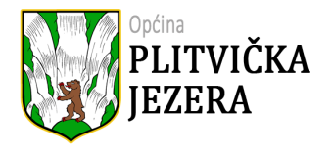
JAVNI POZIV
Za financiranje programa, projekata i manifestacija od interesa za opće dobro koje provode udruge i druge neprofitne organizacije na području Općine Plitvička Jezera za 2018. godinu
IZVJEŠTAJ O RADU UDRUGE

upišite razdoblje

Udruga mladih
Naziv udruge

OIB udruge

Ime i prezime odgovorne osobe

POPIS PRILOGA
1. | Obrazac pregleda priloga
2. | Obrazac prihoda
3. | Obrazac rashoda
4. | Obrazac opisnog izvješća
5. | Kopije računa
6. | Dokazi o izvršenim aktivnostima
*popunjava službenik Jedinstvenog upravnog odjela Općine Plitvička Jezera

Potpis odgovorne osobe Udruge Potpis službenika JUO

